


ฉบับที่ ๕ ประจำเดือน พฤษภาคม ๒๕๖๕/ www.maeuokor.go.th

วันที่ 9 พฤษภาคม 2565 องค์การบริหารส่วนตำบลแม่อูคอได้จัดโครงการฝึกทักษะด้านกีฬาและพัฒนาศักยภาพเยาวชนตำบลแม่อูคอ ประจำปี 2565 โดยนายกธารา ชมสมองเลิศ ได้มอบอุปกรณ์กีฬาให้แก่ตัวแทนเยาวชนของแต่ละหมู่บ้าน เพื่อให้นำไปใช้เล่นและฝึกทักษะในการเล่นกีฬาต่อไป
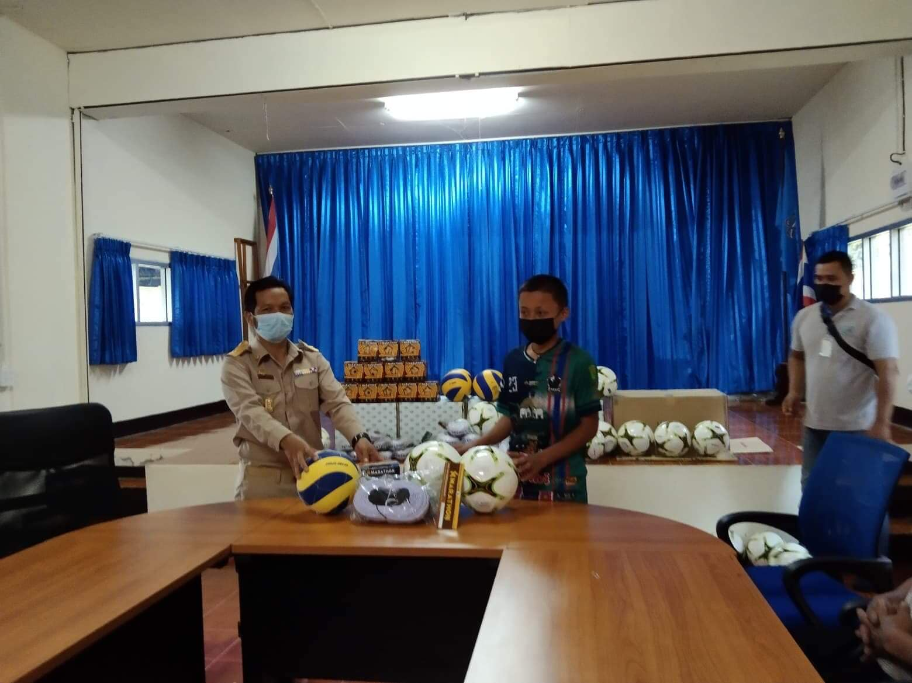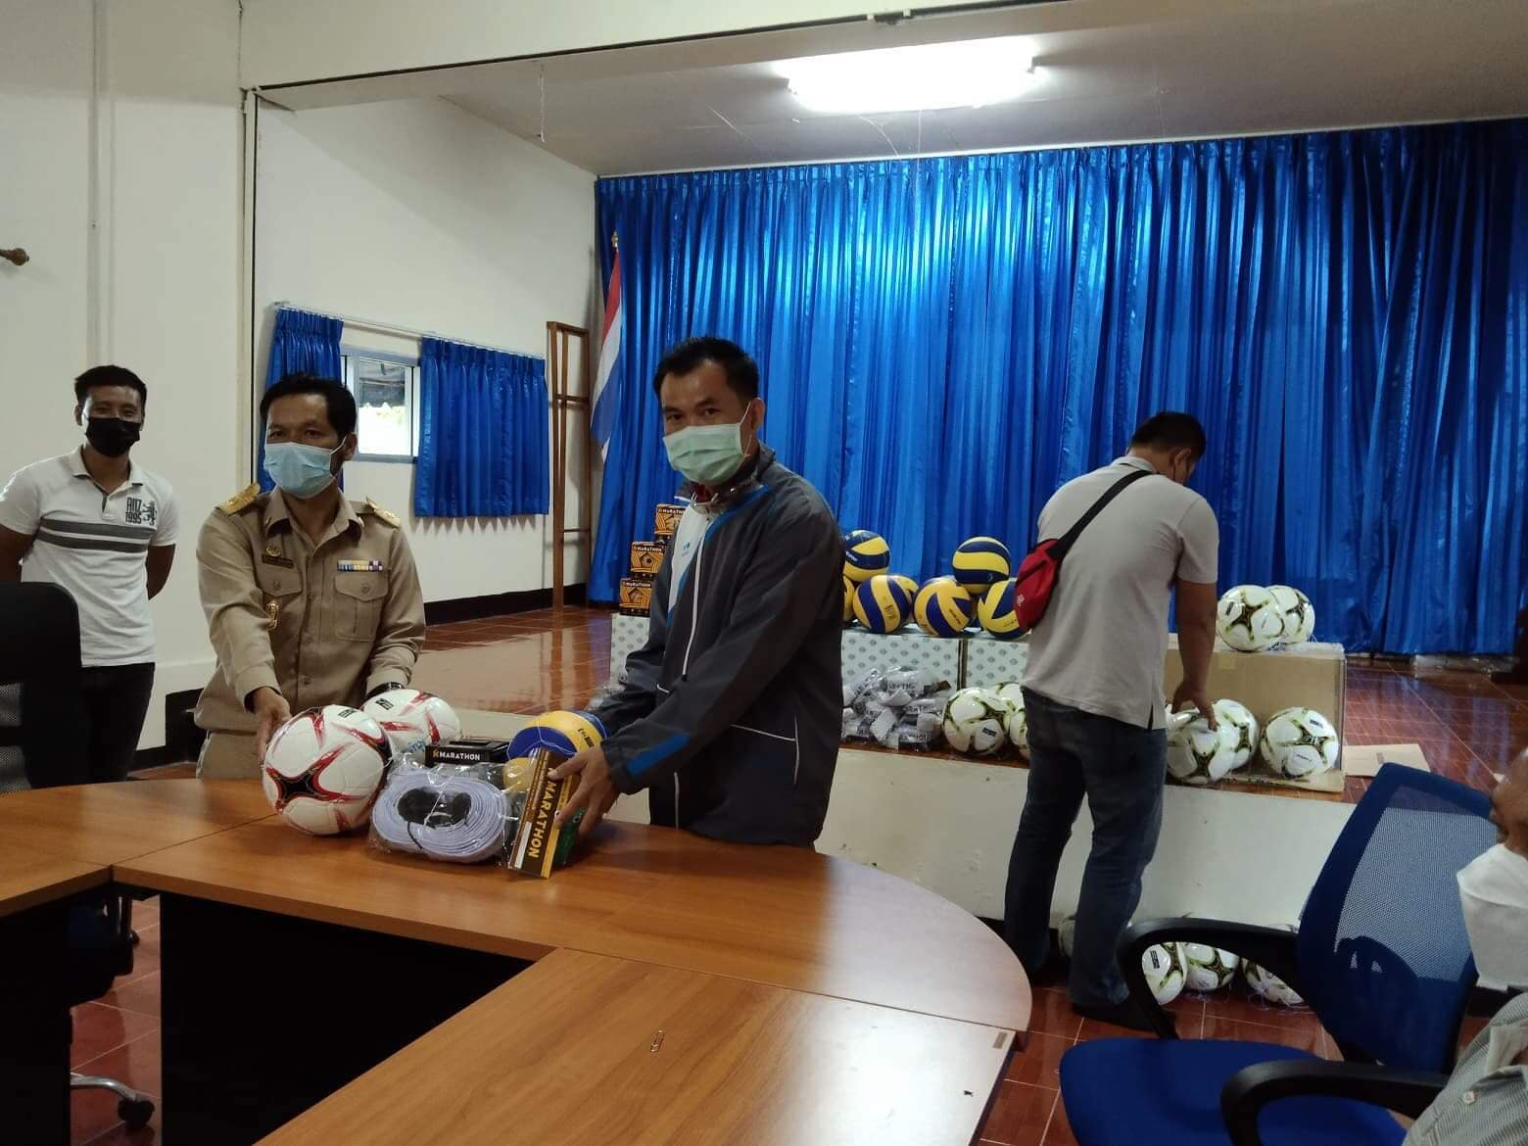

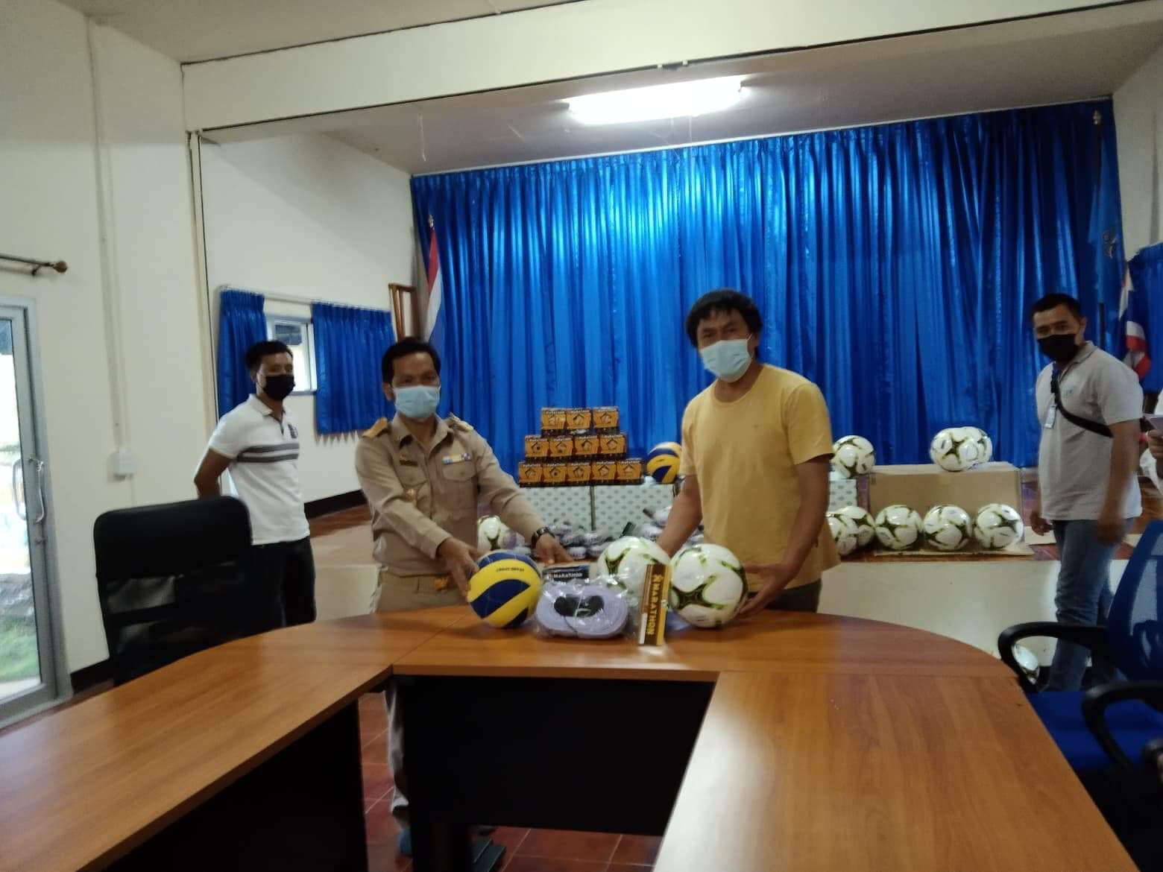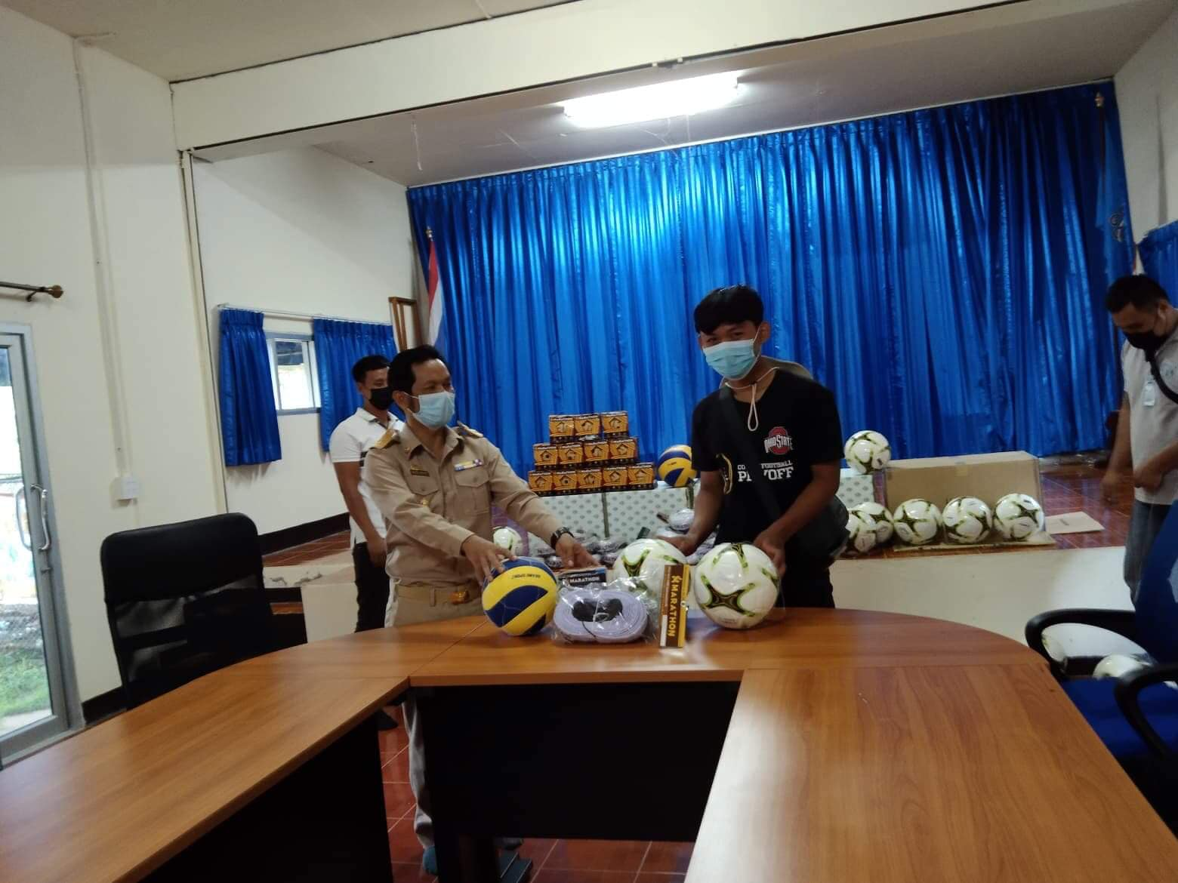

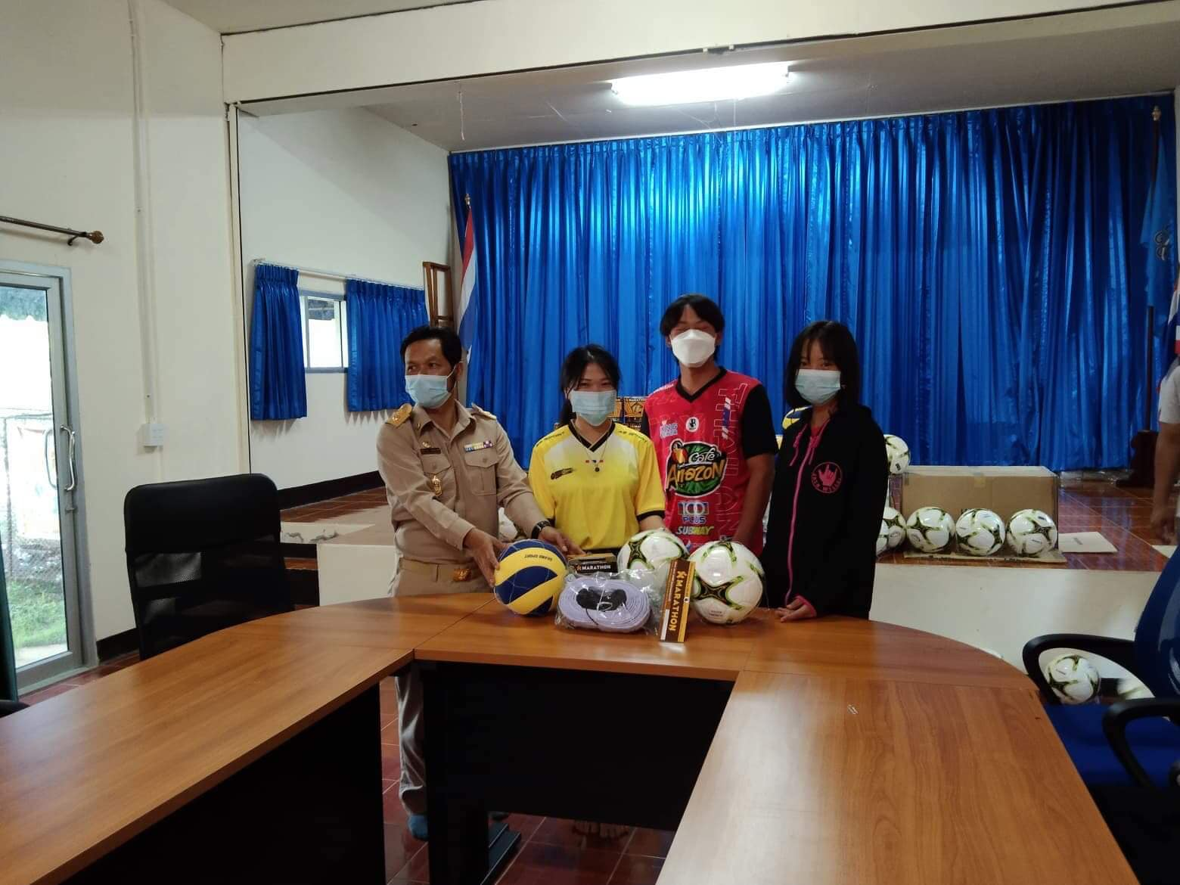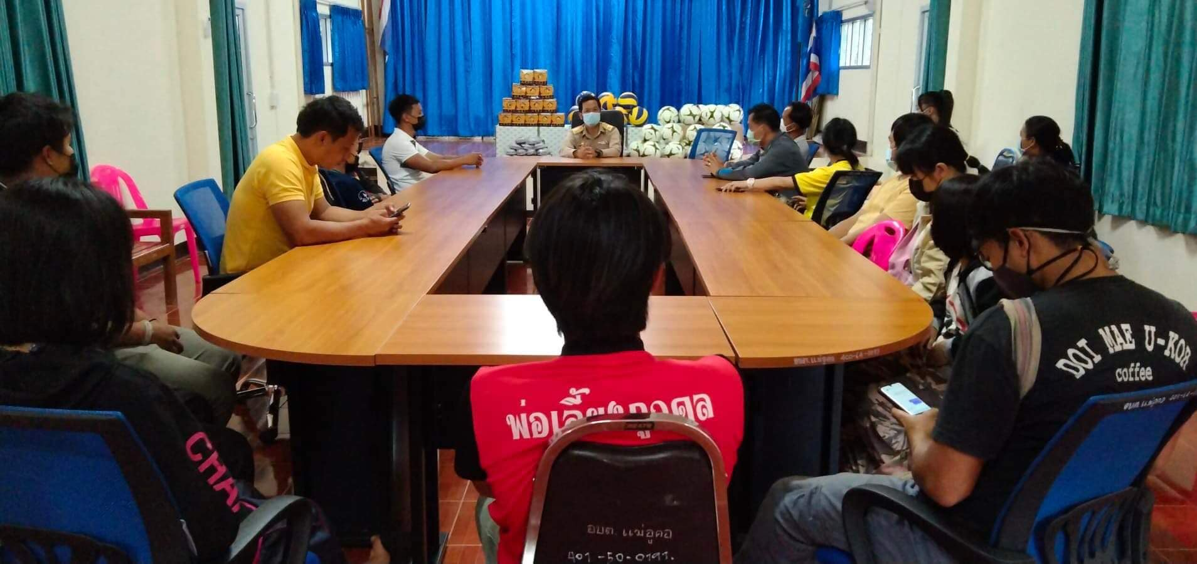

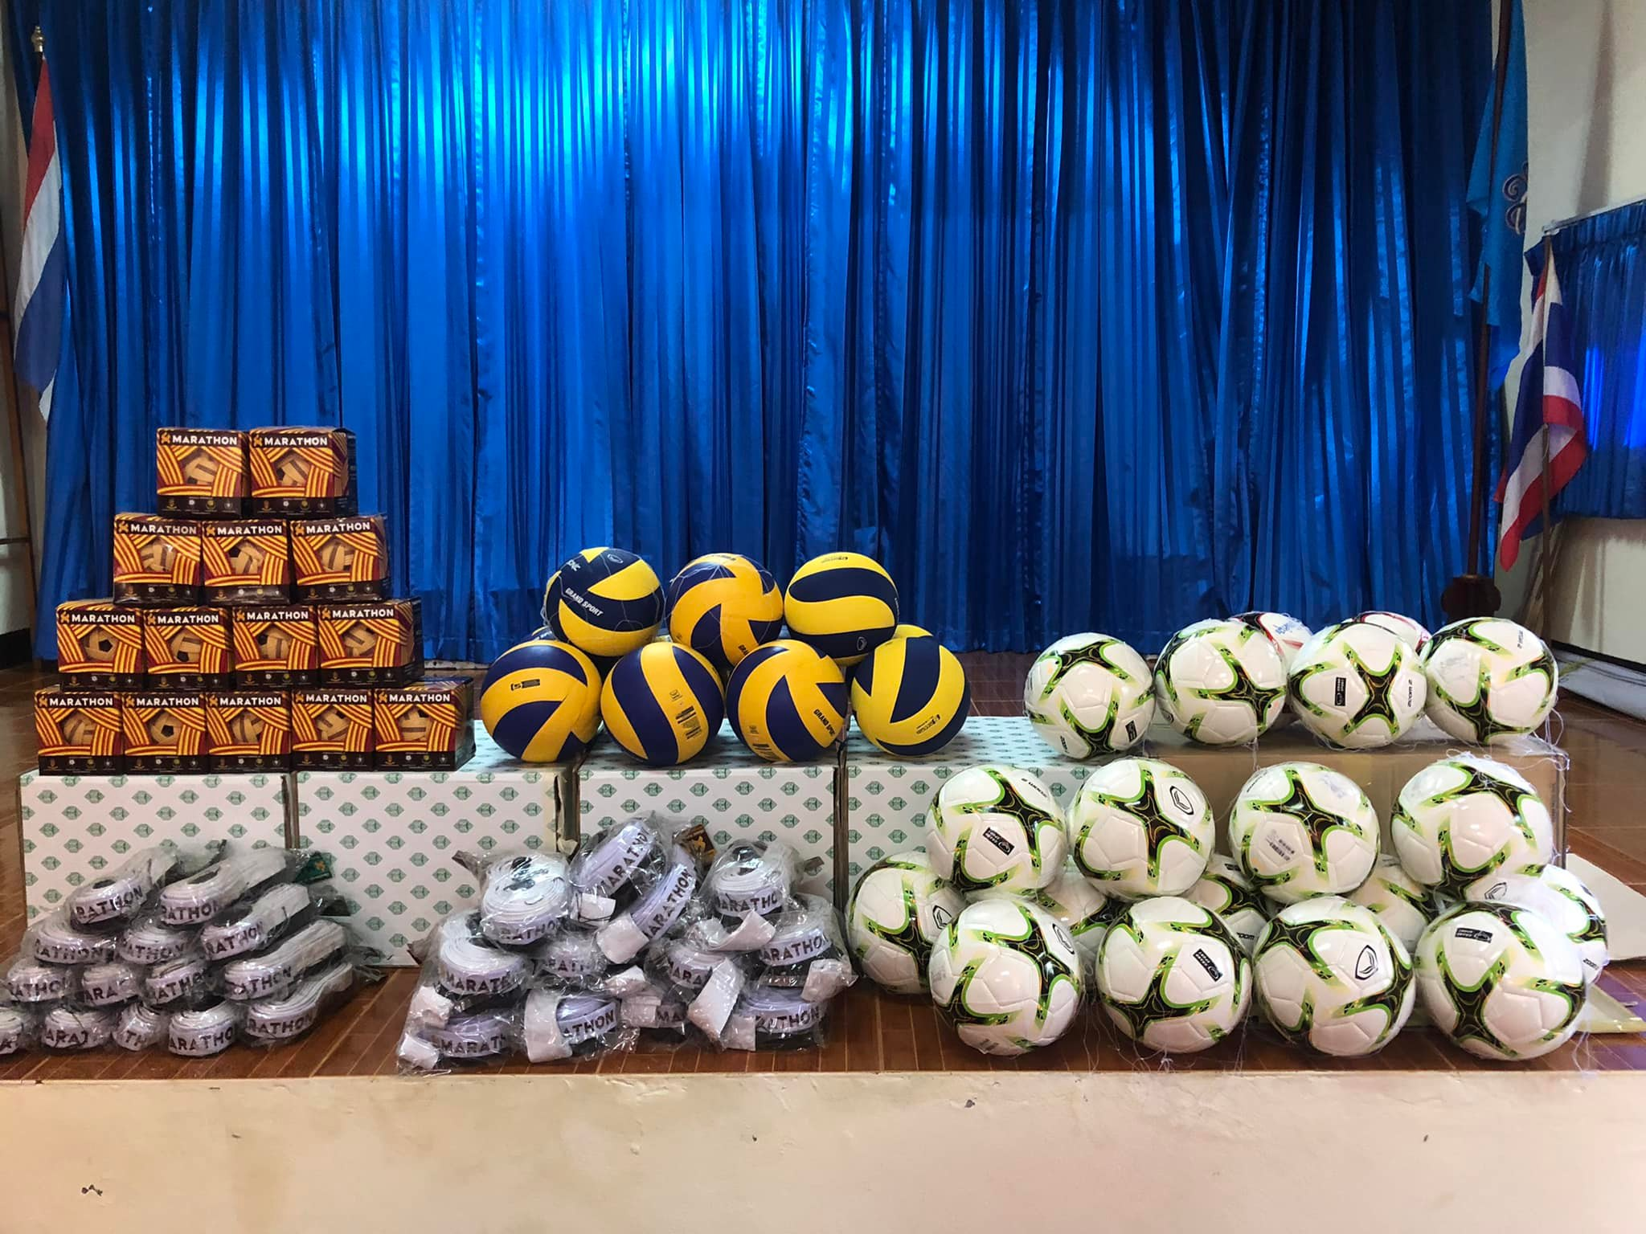
การเสริมสร้างวัฒนธรรมองค์กรโดยการรณรงค์ใส่ชุดประจำถิ่นทุกวันศุกร์
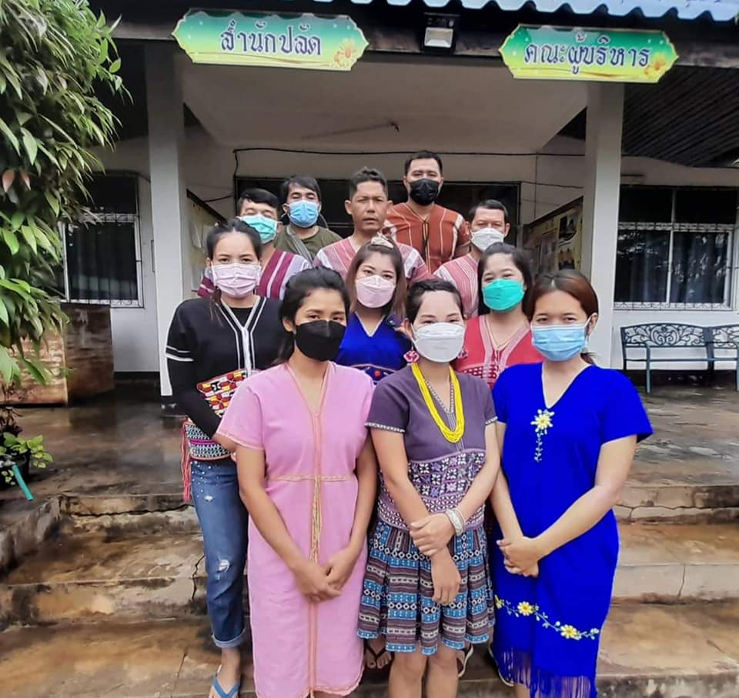

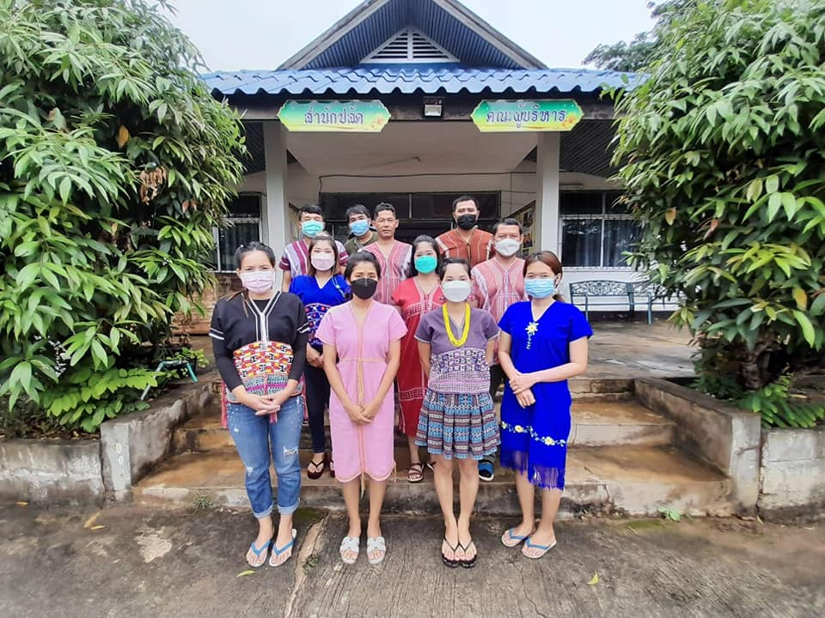

*************
เนื่องจาก มีฝนตกหนักถึง หนักมาก ในพื้นที่ จ.แม่ฮ่องสอน เชียงใหม่ เชียงราย และคาดว่าจะตกตั้งแต่ วันที่20-23 พ.ค 2565 อบต.แม่อูคอ ขอแจ้งให้ทราบว่า หากในพื้นที่ใด ของม.1- ม.6 ได้รับผลกระทบ หรือมีเหตุการณ์ฉับพลัน เกี่ยวกับน้ำหลาก หรือปัญหาด้านอุทกภัย ให้ประสานเรื่องไปทาง ส.อบต.ในแต่ละหมู่ หรือแจ้งเรื่องผ่านทาง รองนายก /นายกอบต.แม่อูคอ เพื่อให้การช่วยเหลืออย่างเร่งด่วน โทร. 087-1770461 นายกอบต.แม่อูคอ หรือ 080-1232181 รองนายก
ในเวลาราชการโทร. 053-615987
#งานป้องกันและบรรเทาสาธารณภัย

จัดทำโดย งานประชาสัมพันธ์ องค์การบริหารส่วนตำบลแม่อูคอ
76 หมู่ 4 ตำบลแม่อูคอ อำเภอขุนยวม จังหวัดแม่ฮ่องสอน 58140 โทรศัพท์ 0-5361-5987, 0819924852 โทรสาร 0-5361-5987
# ศูนย์ป้องกันและบรรเทาสาธารณภัยองค์การบริหารส่วนตำบลแม่อูคอ โทรศัพท์ 0-5361-5987 #

31พฤษภาคม 2565 นายธารา ชมสมองเลิศ นายกองค์การบริหารส่วนตำบลแม่อูคอ มอบหมายให้ นายสมศักดิ์ ชมธวัชสกุล ,นายชัยรัตน์ ชอบขุนเขา รองนายกองค์การบริหารส่วนตำบลแม่อูคอ พร้อมด้วย นายทรงกลด อุ่นนุช ผู้อำนวยการกองช่าง รักษาราชการแทนปลัดองค์การบริหารส่วนตำบล
แม่อูคอ ,นายอนุชา กมลดีเยี่ยม นักวิชาการศึกษาชำนาญการเข้าร่วมประชุมผู้บริหาร ปลัด หัวหน้าส่วนราชการ องค์กรปกครองส่วนท้องถิ่นพื้นที่อำเภอขุนยวม โดยมีวัตถุประสงค์เพื่อหารือเกี่ยวกับแนวทางการดำเนินงานขององค์กรปกครองส่วนท้องถิ่นพื้นที่อำเภอขุนยวมให้เป็นไปในทิศทางเดียวกัน และบูรณาการการทำงานร่วมกัน เพื่อตอบสนองและความต้องการของพี่น้องประชาชนในพื้นที่รับผิดชอบให้ได้มากที่สุด ในการนี้ นายณรงค์พัชญ์ นาคทรัพย์ นายอำเภอขุนยวม เป็นประธานในการประชุม ครั้งนี้
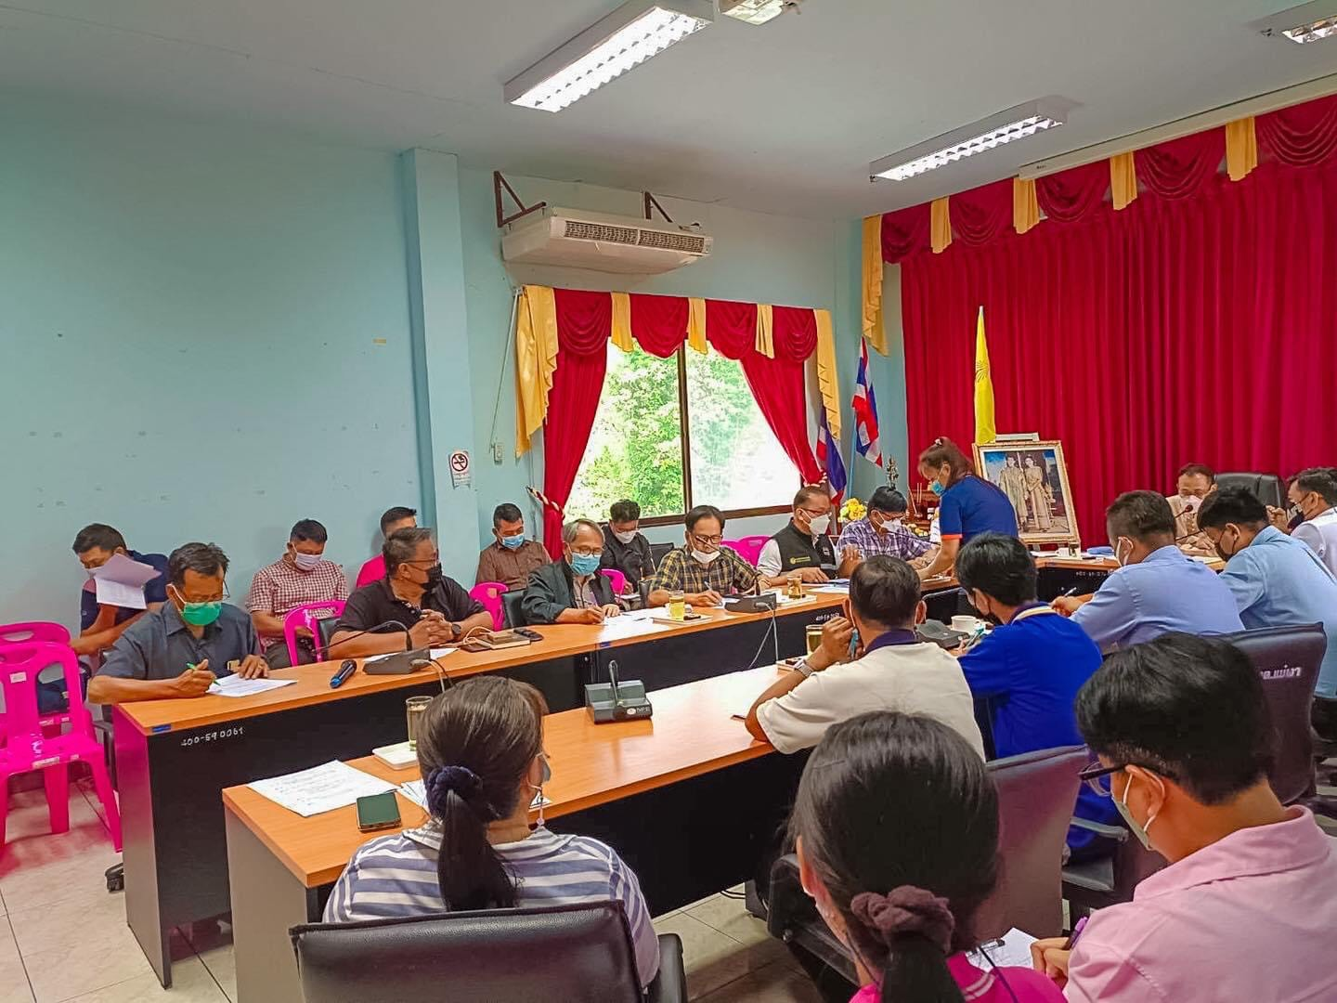

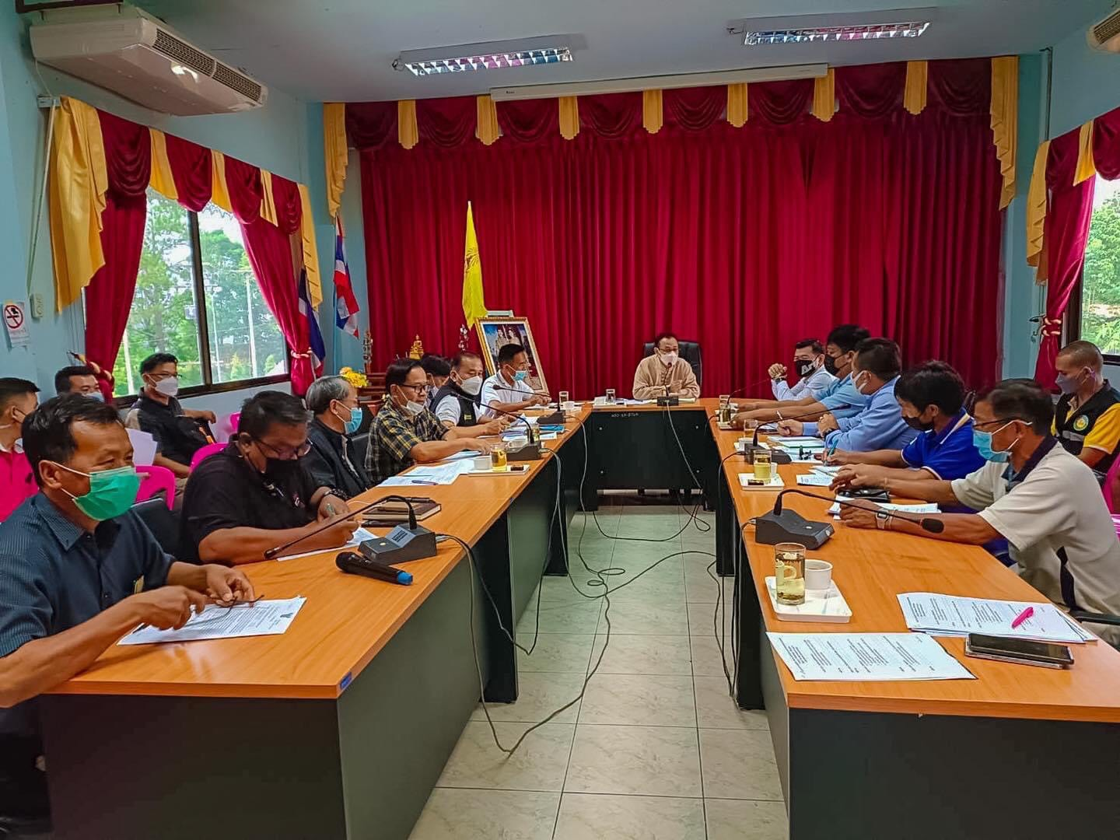

โครงการ Big Cleaning Day
